本文档适用于需要隐藏扩展器无线名称的用户
家庭无线网络防蹭网的方法有很多，除了无线加密，设置隐藏无线名称，也可以有效防止陌生无线设备的接入。

设置方法（手机&电脑均适用）分为三步：
- 连接上扩展器的无线信号；
- 进入re.tenda.cn的配置页面。
- 隐藏无线信号，重新连接信号。
使用手机或电脑连接上扩展器的无线信号，如下图所示：
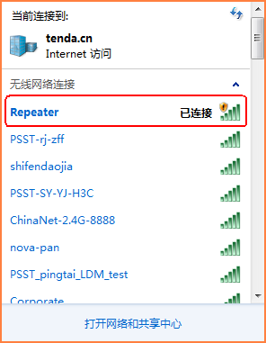
注意：扩展成功后的无线信号名称要么和上级信号一致，要么是扩展过程自定义修改的。

打开浏览器，在地址栏（注意：不要在百度搜索里面输入！）里输入re.tenda.cn进入扩展器管理页面（如下图所示），若是在首次配置时设置过登录密码，会被要求输入，请输入自己配置的登录密码，如果忘记登录密码，只能将产品复位。
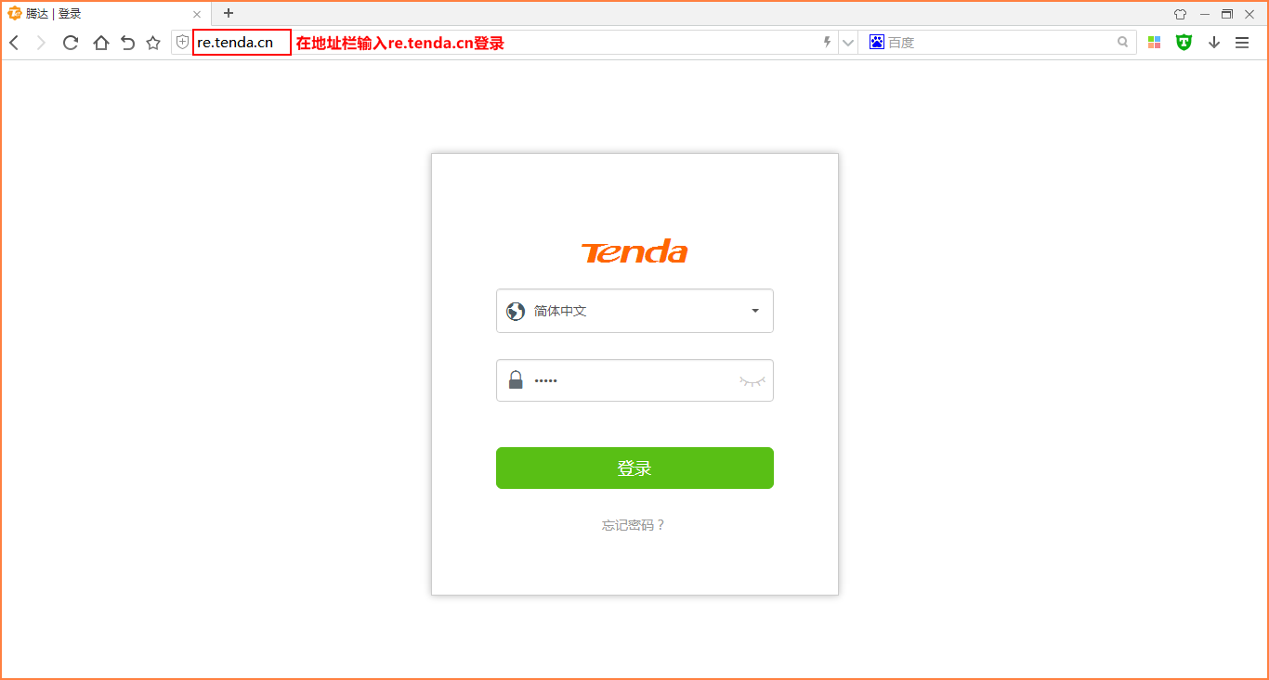
进入到设置页面后选择无线设置，勾选无线名称旁的“隐藏网络”选项可以隐藏当前wifi（注：有部分型号是“隐藏无线名称”），如下图所示：
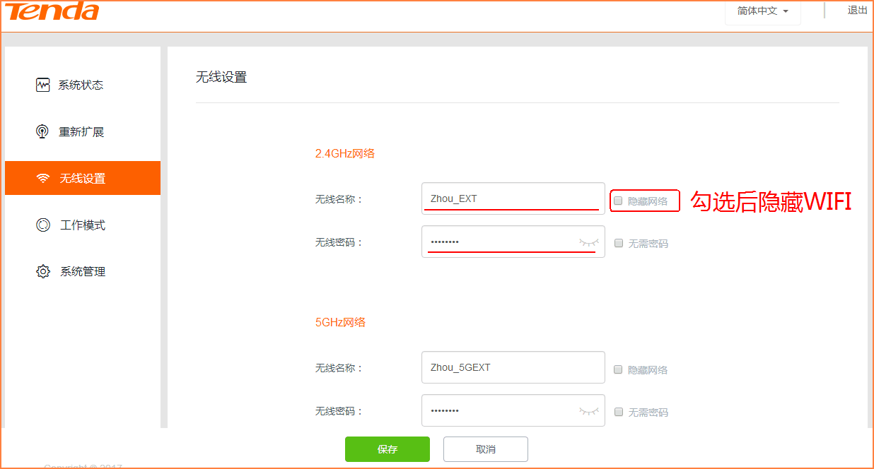
注意：
隐藏无线名称后，您的无线终端也会搜不到无线信号，如果想要连接扩展器的WiFi，需要在客户端手动添加路由器正确的WiFi 名称/密码进行连接。

您可能还关心以下问题：
隐藏无线名称后，电脑和手机如何无线上网？

